Технический проект
Функциональная структура продукта
Для описания функциональной структуры системы используется объектно-ориентированный подход и нотация UML. Структура программного комплекса представлена в виде диаграммы компонентов, которая отражает основные «строительные блоки» системы и связи между ними.
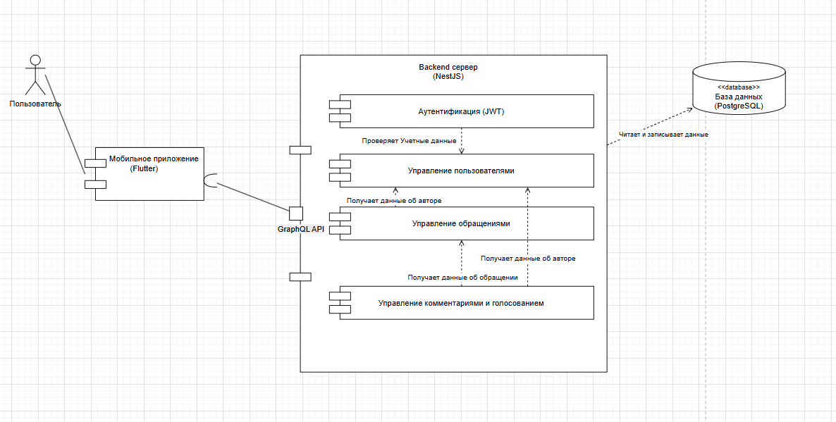
Рисунок 1 – диаграмма компонентов
Описание Компонентов и Связей:
- пользователь (Actor): Конечный пользователь системы (Житель города или Модератор), который взаимодействует с мобильным приложением.
- Мобильное приложение (клиент): Компонент, разработанный на фреймворке Flutter. Отвечает за пользовательский интерфейс, обработку ввода и отображение данных. Является точкой входа для пользователя в систему.
- Серверная часть (бэкенд): Центральный компонент, разработанный на фреймворке NestJS. Реализует всю бизнес-логику системы, включая аутентификацию, управление обращениями и пользователями.
- GraphQL API (интерфейс): Стандартизированный интерфейс, который предоставляет серверная часть. Мобильное приложение использует (требует) этот интерфейс для отправки запросов и получения данных.
- Хранилище данных: Компонент, реализованный на базе СУБД PostgreSQL. Отвечает за надежное хранение всей информации системы.
Спецификация процессов
Для спецификации основных процессов и сценариев использования системы применяются диаграммы UML: диаграмма прецедентов, диаграмма последовательности, диаграммы состояний и диаграммы деятельности.
Сценарии использования (Use Case)
Диаграмма прецедентов демонстрирует основные возможности системы, доступные различным типам пользователей (акторам).
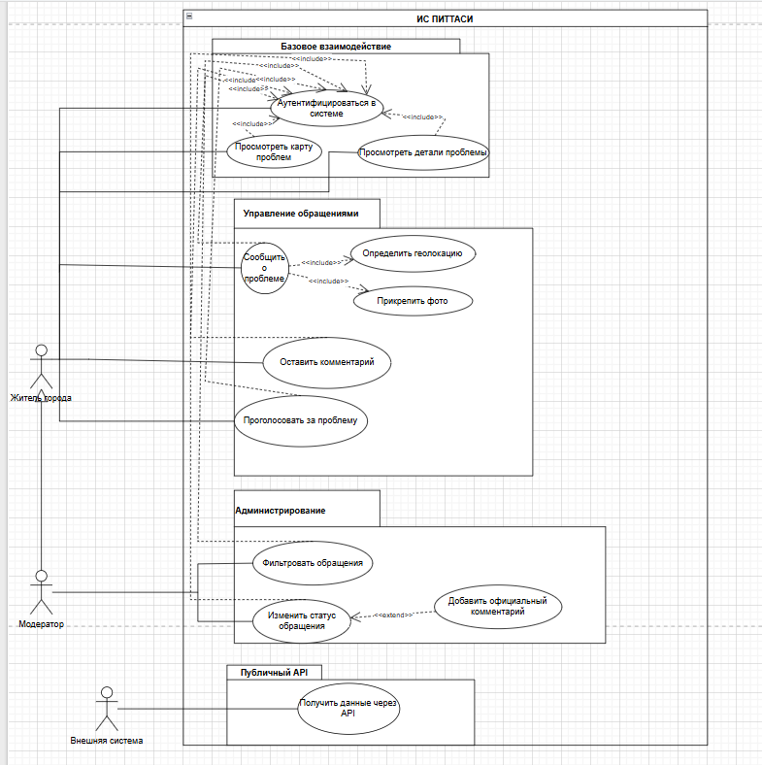
Рисунок 2 – диаграмма прецедентов
Детализация процессов
Для детализации ключевых процессов используются следующие диаграммы:
Диаграмма последовательности показывает взаимодействие объектов системы во времени в рамках основного сценария — «Жизненный цикл обращения» (от создания до закрытия).
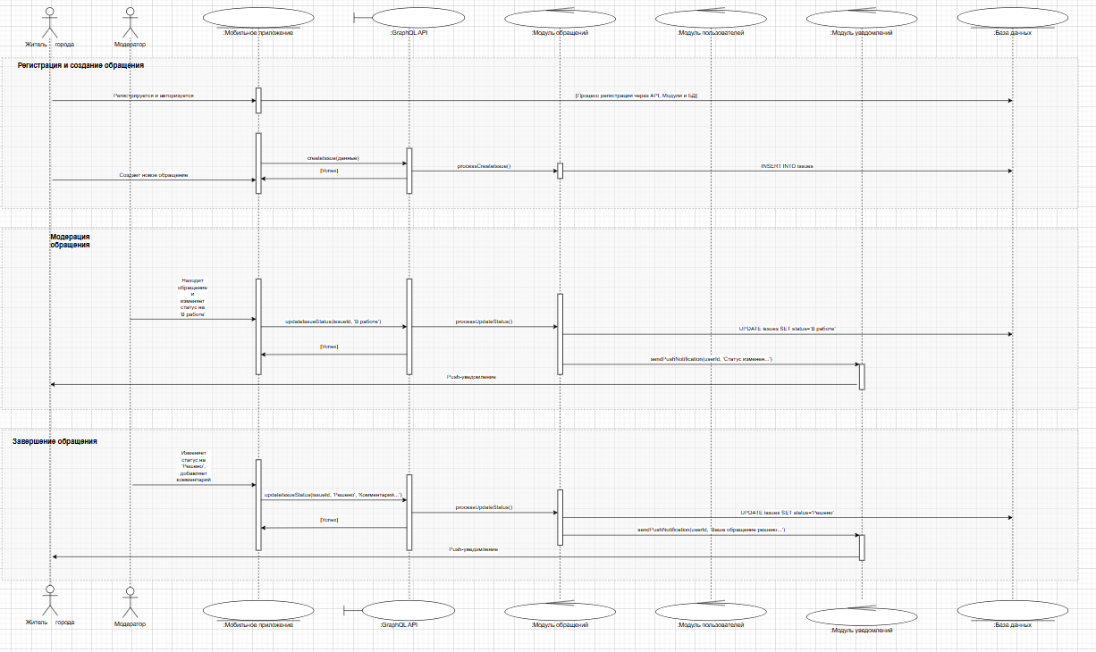
Рисунок 3 – Диаграмма последовательности: жизненный цикл обращения
Диаграммы состояний описывают жизненный цикл ключевых объектов системы:
- Диаграмма состояний Обращения показывает все возможные статусы обращения («Новое», «В работе», «Решено», «Отклонено») и события, которые вызывают переходы между этими статусами.
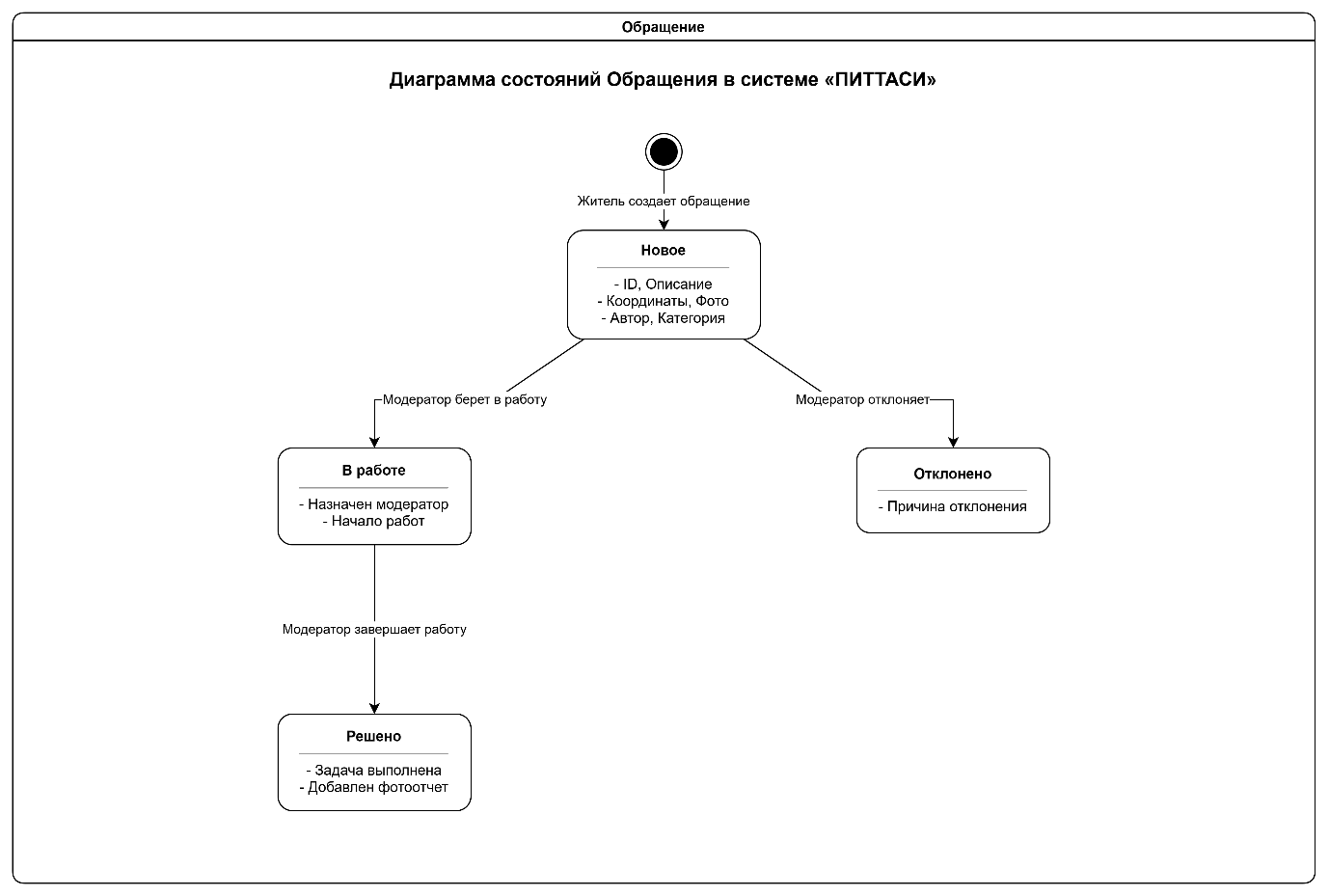
Рисунок 4 – диаграмма состояний Обращения
- Диаграмма состояний Пользователя описывает состояния пользователя в системе («Неавторизован», «Авторизован») и его внутренние состояния в зависимости от роли и текущей деятельности.
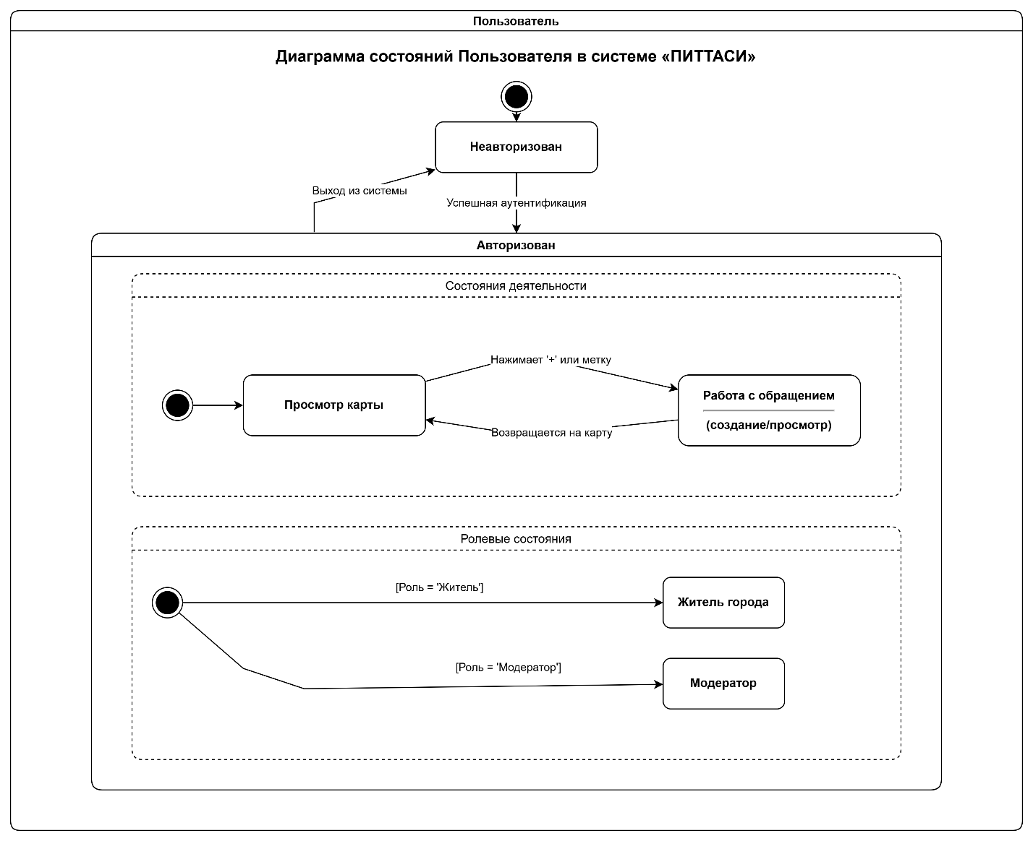
Рисунок 5 – диаграмма состояний Пользователя
Диаграммы деятельности моделируют пошаговые потоки работ (workflow) для основных бизнес-процессов:
- Диаграмма деятельности «Создание нового обращения пользователем» детализирует каждый шаг, который проходит пользователь, от открытия приложения до успешной отправки обращения, включая проверки и ветвления.
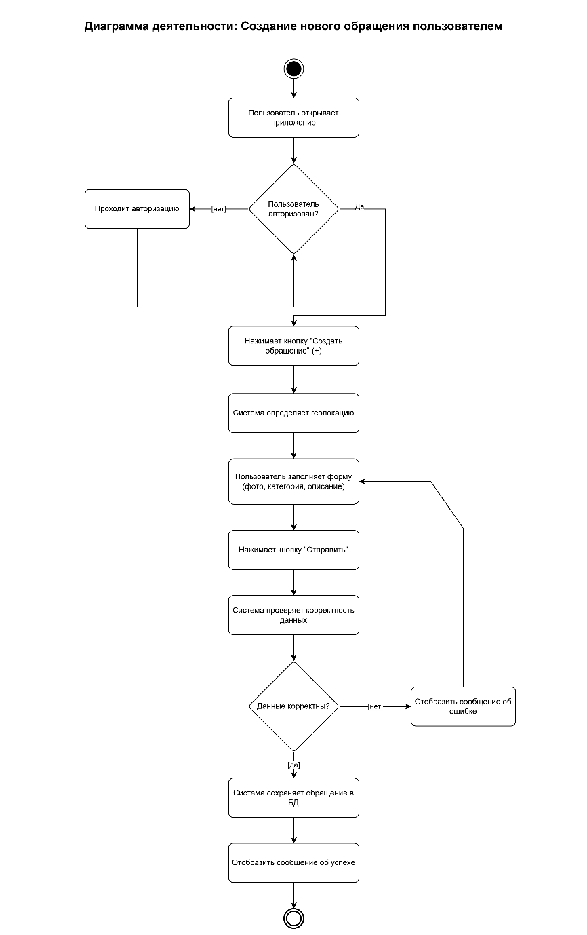
Рисунок 6 – диаграмма деятельности Создание нового обращения пользователем
- Диаграмма деятельности «Обработка обращения модератором» описывает рабочий процесс модератора, включая принятие решения, смену статусов и отправку уведомлений пользователю.
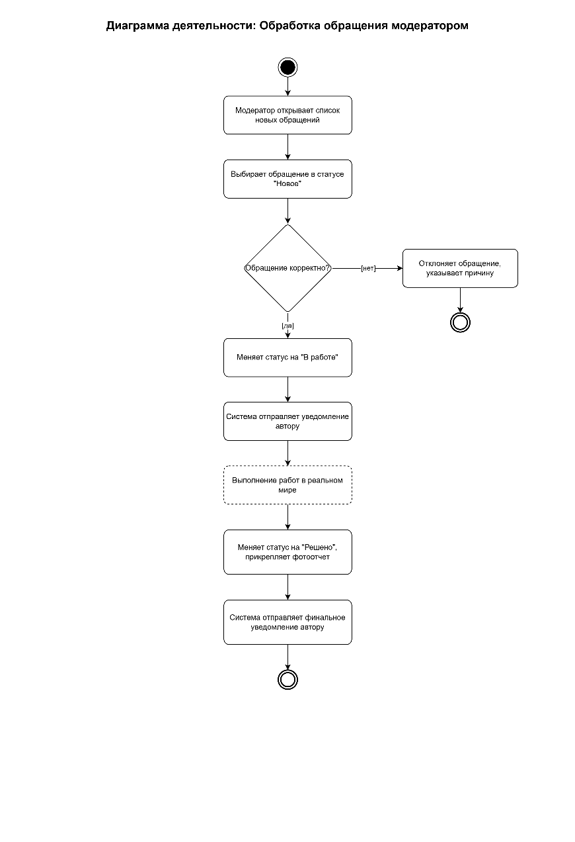
Рисунок 7 – диаграмма деятельности Обработка обращения модератором
Структура хранимой информации
Для хранения данных используется реляционная модель. Структура базы данных, ее сущности, атрибуты и связи между ними представлены на ER-диаграмме (нотация "Воронья лапка").
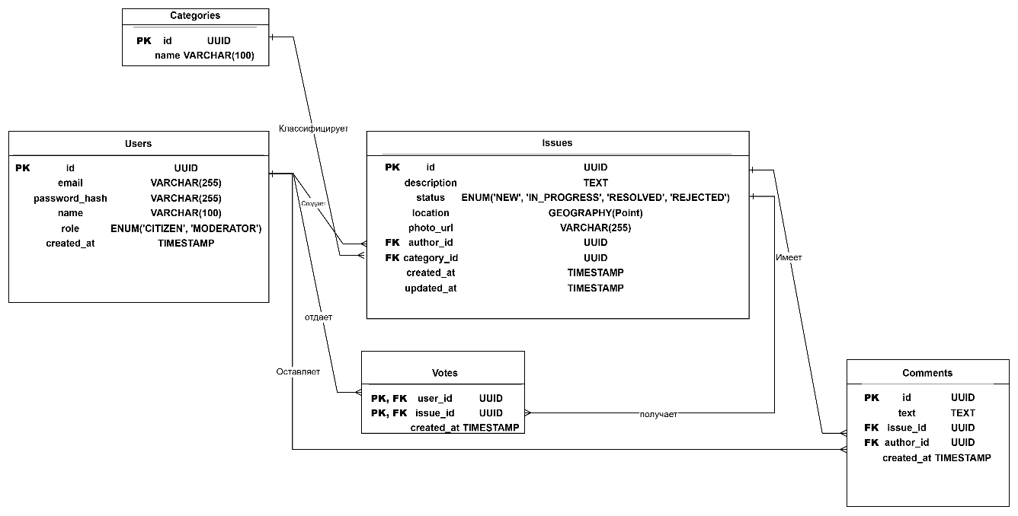
Рисунок 8 – ER-диаграмма
Описание ключевых связей:
- Users ↔ Issues (один-ко-многим): Один пользователь может создать много обращений.
- Categories ↔ Issues (один-ко-многим): Одна категория может содержать много обращений.
- Issues ↔ Comments (один-ко-многим): Одно обращение может иметь много комментариев.
- Users ↔ Comments (один-ко-многим): Один пользователь может оставить много комментариев.
- Users/Issues ↔ Votes (многие-ко-многим): Реализована через связующую таблицу Votes, где один пользователь может отдать много голосов, и одно обращение может получить много голосов.

Архитектурно-структурное решение
Система «ПИТТАСИ» спроектирована с использованием классической клиент-серверной архитектуры. В качестве серверной архитектуры выбран монолитный бэкенд с модульной структурой, что является оптимальным решением для данного масштаба проекта.
Физическая и программная архитектура системы представлена на диаграмме размещения.
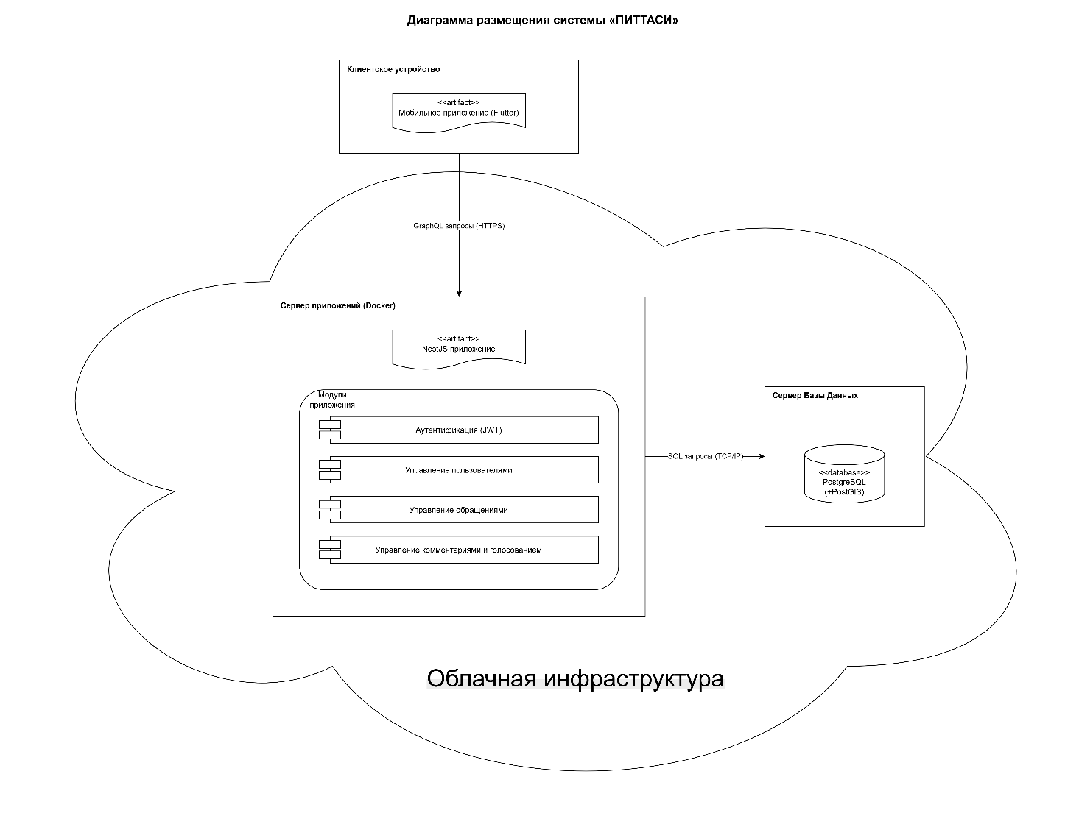
Рисунок 9 – диаграмма размещения
Описание узлов и артефактов:
- клиентское устройство: Физический узел (смартфон), на котором развернут артефакт «Мобильное приложение (Flutter)»;
- сервер приложений: Узел в облачной инфраструктуре, работающий в среде Docker. На нем развернут артефакт «NestJS приложение»;
- сервер Базы Данных: Отдельный узел, на котором развернута СУБД PostgreSQL с расширением PostGIS.

Особенности взаимодействия с пользователем
Интерфейс мобильного приложения спроектирован с упором на простоту и интуитивность. Макеты ключевых экранов демонстрируют основные элементы управления и визуальное представление информации.
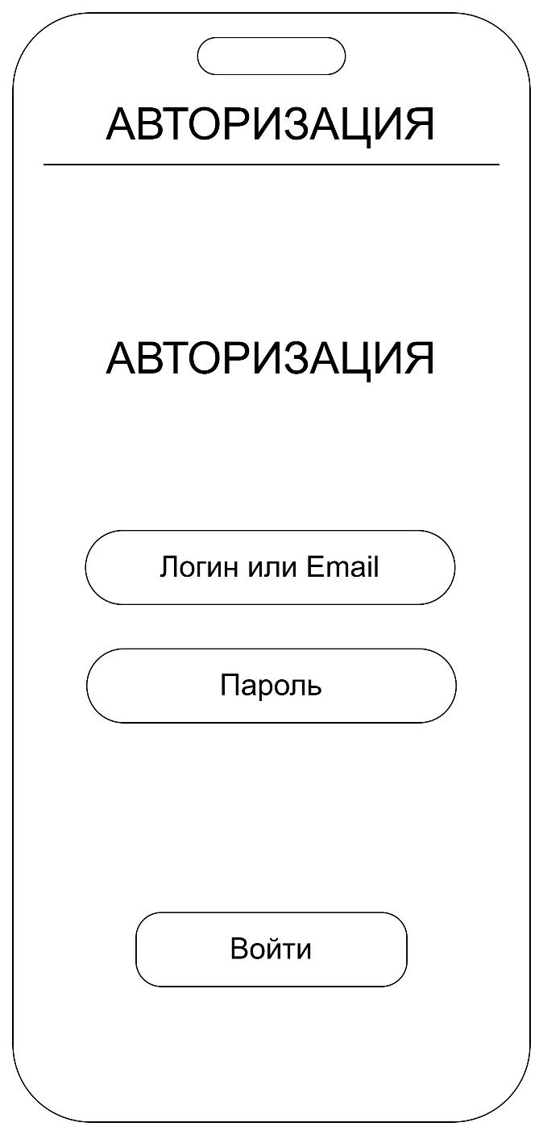
Рисунок 10 – Макет экрана авторизации
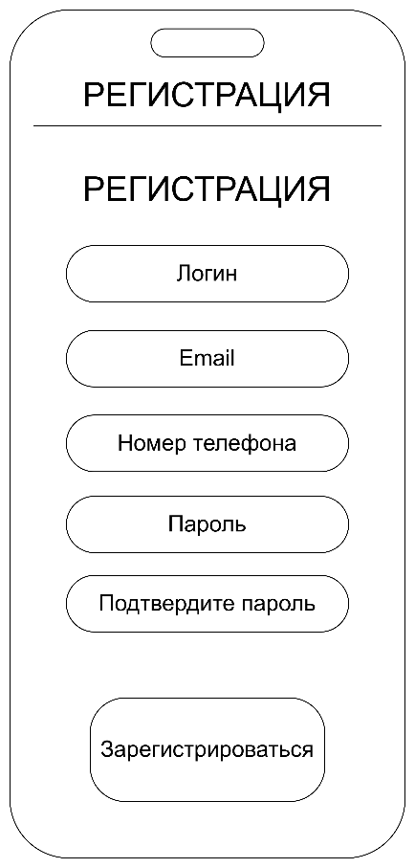
Рисунок 11 – Макет экрана регистрации
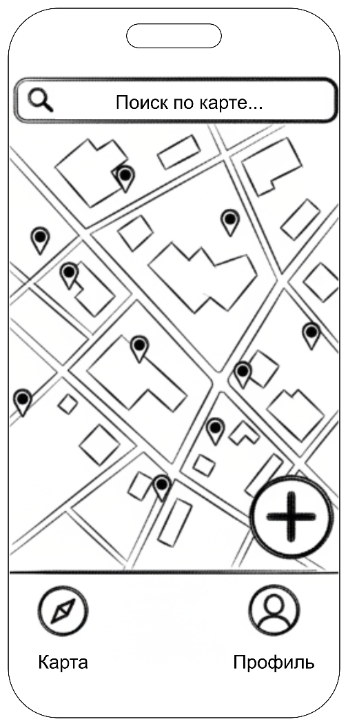
Рисунок 12 – Макет главного экрана (карта проблем)
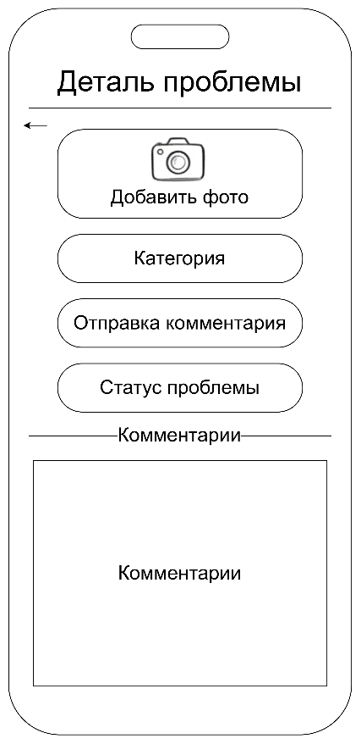
Рисунок 13 – Макет экрана деталей проблемы
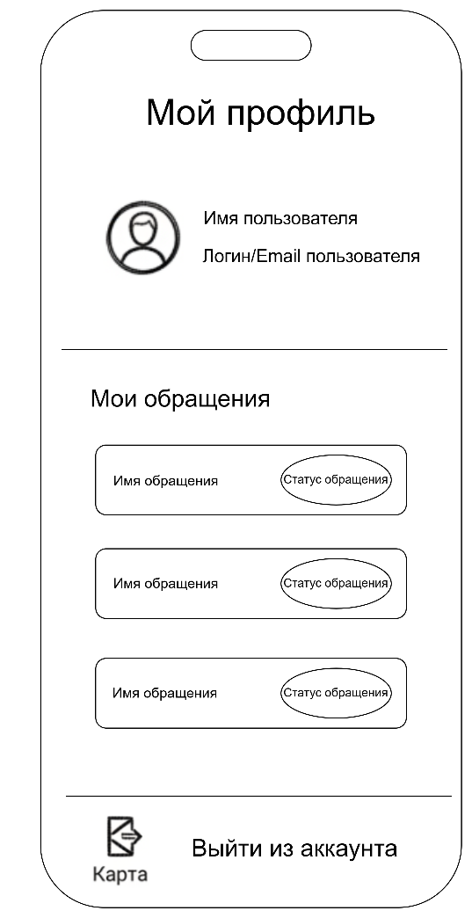
Рисунок 14 – Макет экрана профиля пользователя

